Федеральное агентство связи

Сибирский Государственный Университет Телекоммуникаций и Информатики

СибГУТИ

Лабораторная работа №5

**Исследование биполярных транзисторов**

Вариант 4

Выполнили: студенты 2 курса группы ИП-013

Иванов.Л.Д , Клопот.А.А

Преподаватель, ведущий занятие: Гонцова Александра Владимировна

Новосибирск, 2021 г.

**Цель работы**: С помощью учебного лабораторного стенда LESO3 ознакомиться с принципом действия биполярного транзистора (БТ). Изучить его вольтамперные характеристики в схемах включения с общей базой (ОБ) и общим эмиттером (ОЭ). Изучить особенности работы простейшего усилителя на биполярном транзисторе.

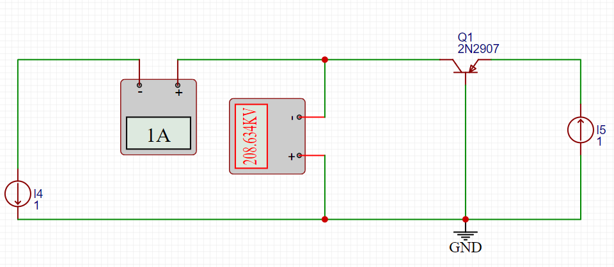

Рисунок 1 - Принципиальная схема исследования входных характеристик транзистора в схеме с ОБ

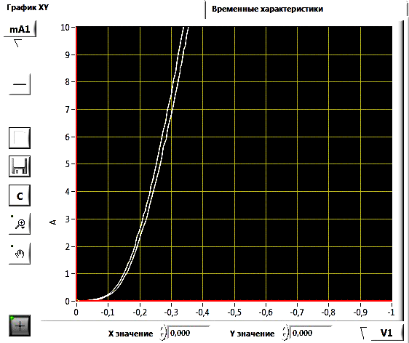

График 1 – Входные характеристики биполярного транзистора в схеме с ОБ

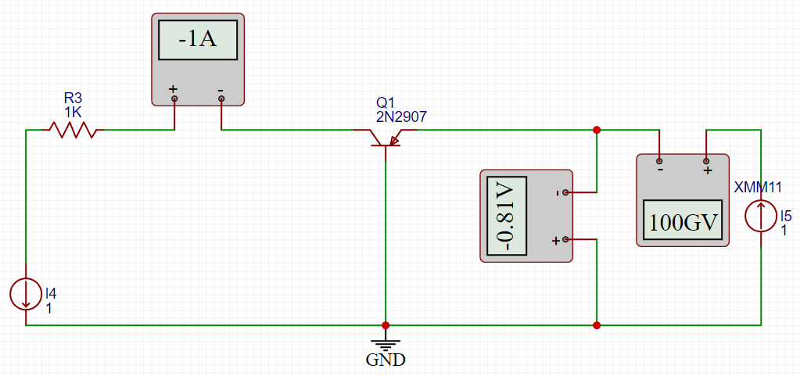Рисунок 2 - принципиальная схема исследования выходных характеристик транзистора в схеме с ОБ

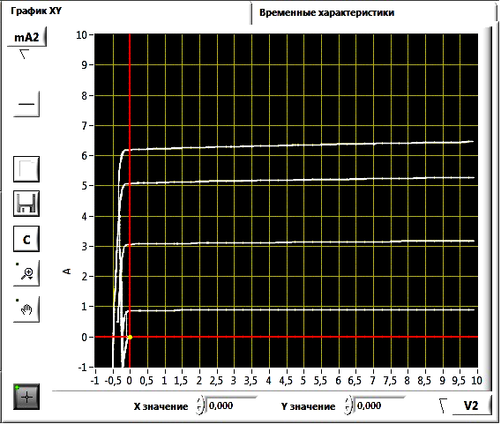

График 2 – Выходные характеристики биполярного транзистора в схеме с ОБ

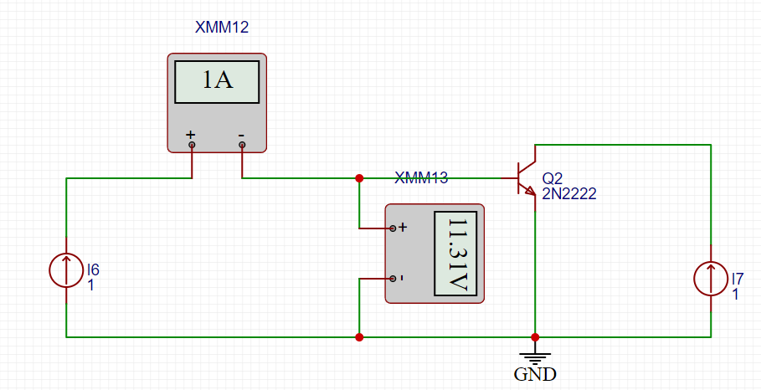

Рисунок 3 – принципиальная схема исследования входной характеристики транзистора в схеме с ОЭ

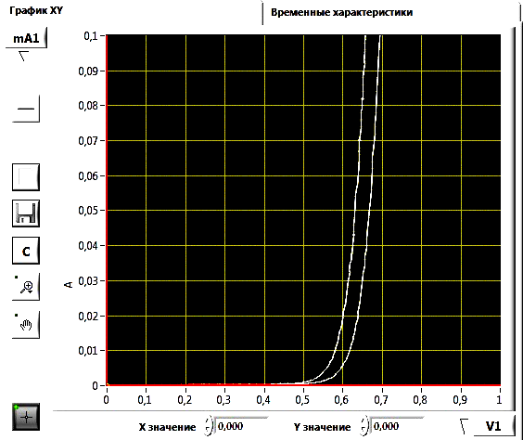

График 3 – входная характеристика транзистора в схеме с ОЭ

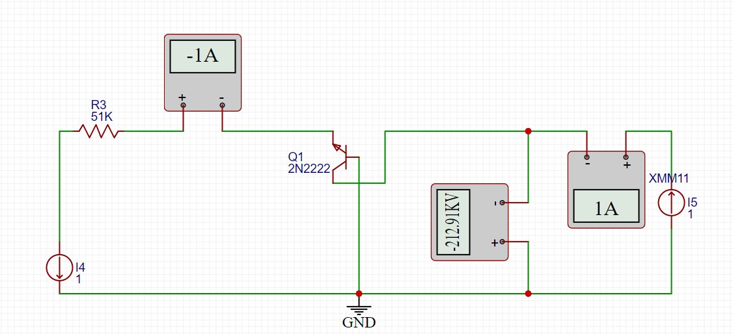

Рисунок 4 – схема исследования выходных характеристик транзистора в схеме с ОЭ

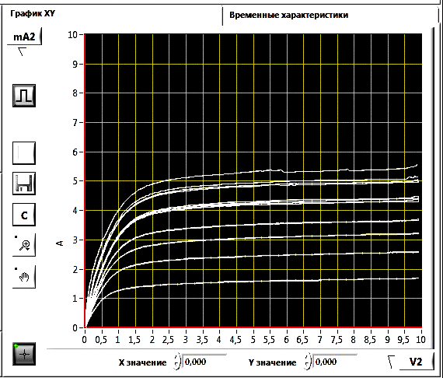

График 4 – выходные характеристики транзистора в схеме с ОЭ

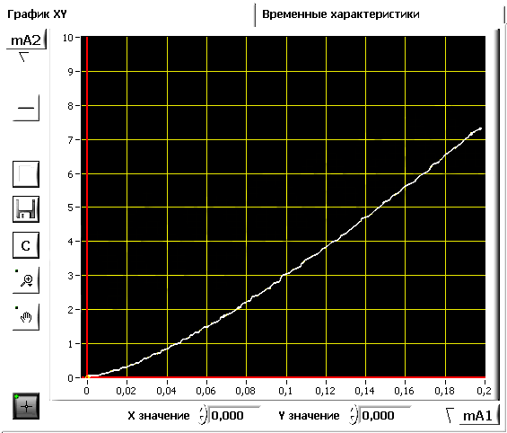

График 5 - передаточная характеристика БТ в схеме с ОЭ

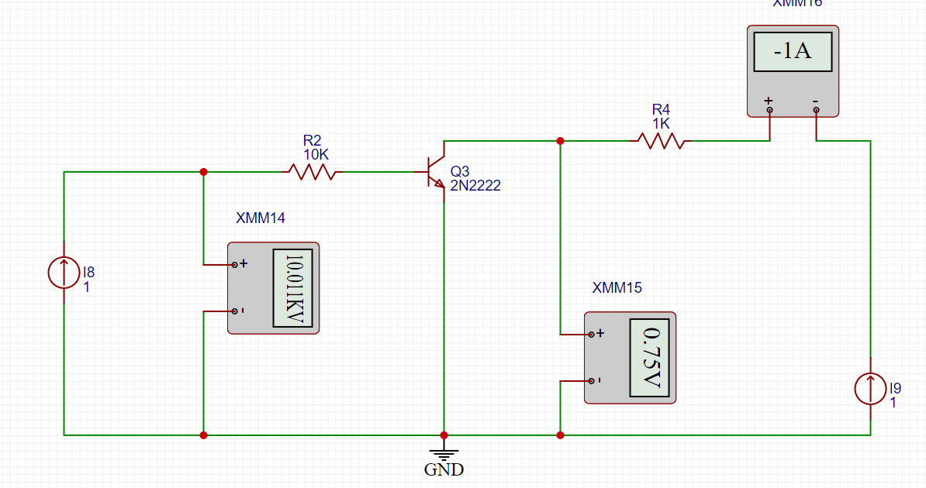

Рисунок 5 – принципиальная схема усилителя на транзисторе с общим эмиттером

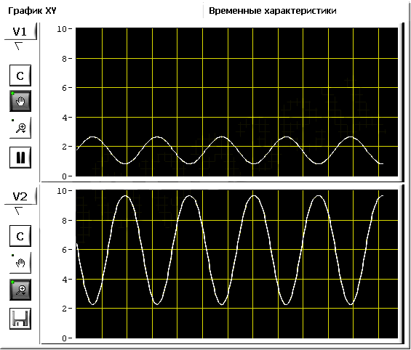

График 6 – сигнал на входе и выходе усилителя

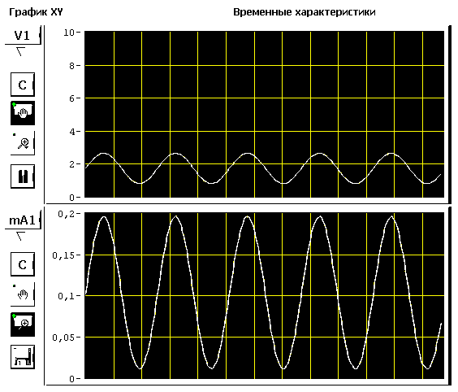

График 7 – осциллограмма входного тока усилителя

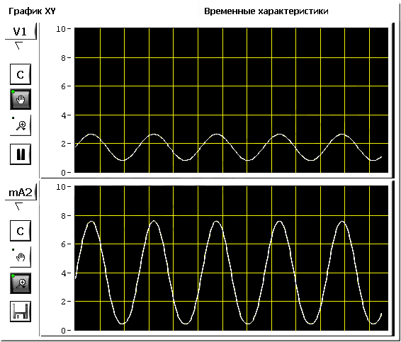

График 8 – осциллограмма выходного тока усилителя

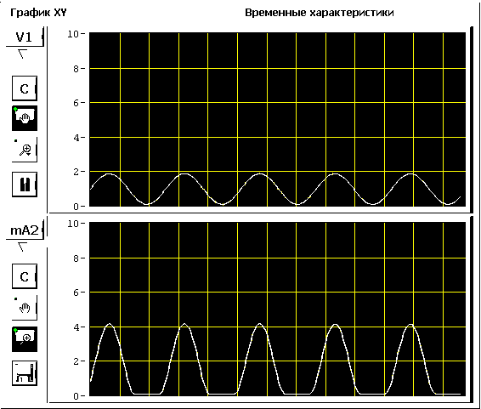

График 9 - осциллограмма выходного тока усилителя при искажениях снизу

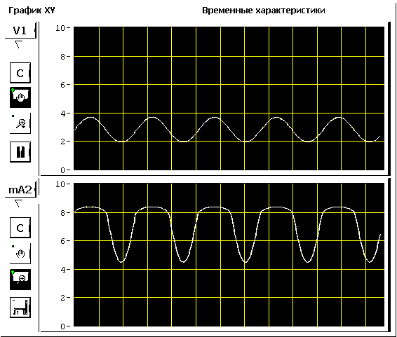

График 10 - осциллограмма выходного тока усилителя при искажениях сверху

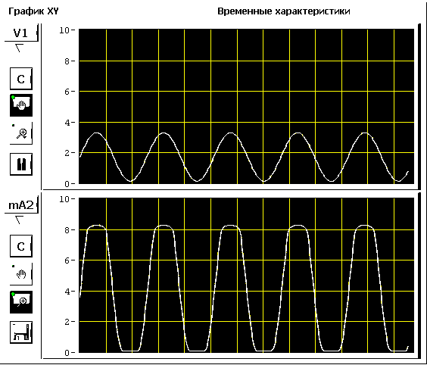

График 11 – осциллограмма выходного тока усилителя при искажениях сверху и снизу

**Дифференциальные h-параметры для схем с ОБ:**

1. Как известно, параметр  есть входное сопротивление. Он равен
2. Параметр  есть коэффициент обратной связи по напряжению. Он равен  
   Величина обратная  есть коэффициент усиления по напряжению.
3. Параметр  есть коэффициент усиления по току. Он равен
4. Параметр есть выходная проводимость. Он равен  
   Обратная величина есть выходное сопротивление.

**Дифференциальные h-параметры для схем с ОЭ:**

1. Входное сопротивление транзистора при коротком замыкании на выходе для переменной составляющей тока:
2. Коэффициент обратной связи по напряжению при разомкнутом входе для переменной составляющей тока:
3. Коэффициент передачи по току при коротком замыкании на выходе для переменной составляющей тока:
4. Выходная проводимость транзистора при разомкнутом входе для переменной составляющей тока (холостой ход входной цепи):

**Вывод:** Ознакомились с принципом действия биполярного транзистора. Изучили его ВАХ в схемах включения с общей базой и общим эмиттером. А также, изучили особенности работы простейшего усилителя на биполярном транзисторе.

**Контрольные вопросы**

1. ТРАНЗИСТОР (от англ. transfеr - переносить и резистор)- полупроводниковый прибор предназначен для усиления, генерирования и преобразования электрических колебаний, выполненный на основе монокристаллического полупроводника (преимущественно Si или Ge), содержащего не менее трех областей с различной - электронной (n) и дырочной (p) – проводимостью  
   По физической структуре и механизму управления током различают транзисторы биполярные (чаще называют просто транзисторами) и униполярные (чаще называют полевыми транзисторами). В биполярных транзисторах, содержащих два или более электронно-дырочных перехода, носителями заряда служат как электроны, так и дырки.  
   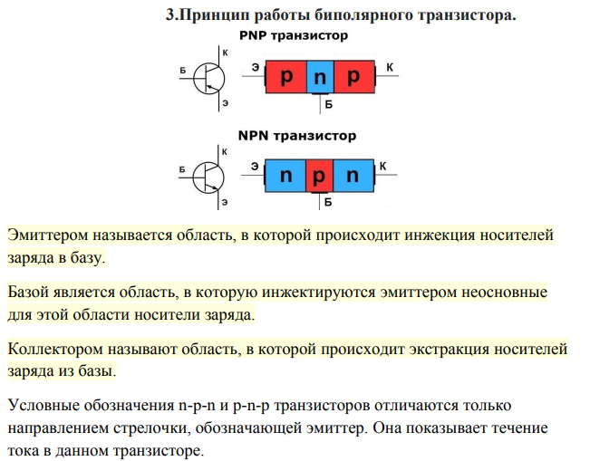
2. 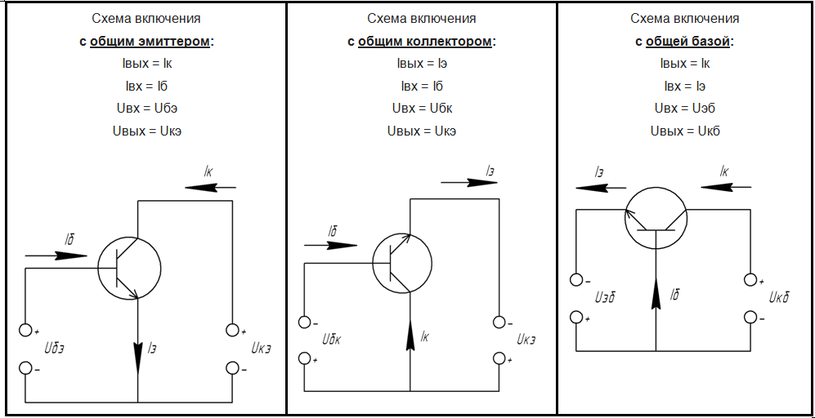
3. **Схема включения транзистора с общим эмиттером:**  
   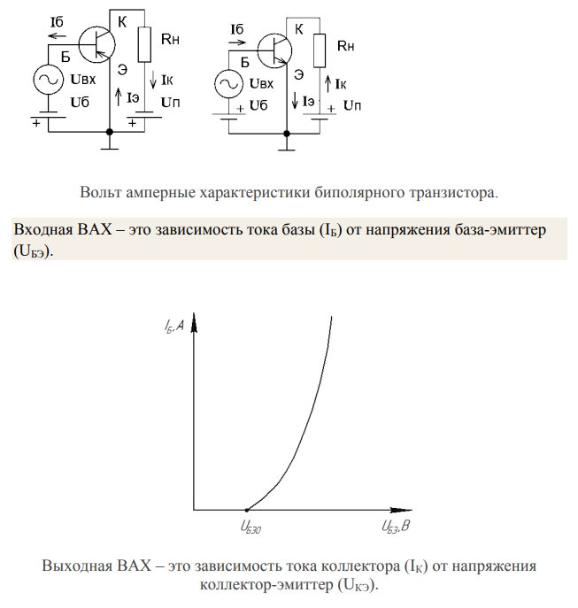  
   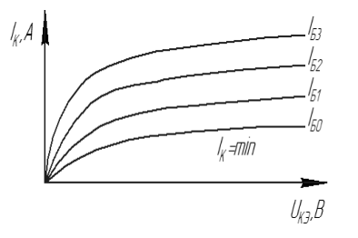  
   Коэффициент усиления каскада равен отношению тока коллектора к току базы и обычно может достигать от десятков до нескольких сотен.  
   Транзистор, включённый по схеме с общим эмиттером, теоретически может дать максимальное усиление сигнала по мощности, относительно других вариантов включения транзистора.  
   Входное сопротивление рассматриваемого каскада, равное отношению напряжения база-эмиттер к току базы, лежит в пределах от сотен до тысяч ом.  
   Это меньше, чем у каскада с транзистором, подсоединённым по схеме с общим коллектором.  
   Выходной сигнал каскада с общим эмиттером обладает фазовым сдвигом в 180° относительно входного сигнала.   
   Флюктуации температуры оказывают значительное влияние на режим работы транзистора, включённого по схеме с общим эмиттером, и поэтому следует применять специальные цепи температурной стабилизации.   
   В связи с тем, что сопротивление коллекторного перехода транзистора в рассмотренном каскаде выше, чем в каскаде с общей базой, то необходимо больше времени на рекомбинацию носителей заряда, а, следовательно, каскад с общим эмиттером обладает худшим частотным свойством.  
   **Схема включения транзистора с общей базой:**  
   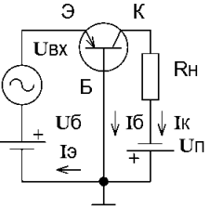В данном случае эмиттерный переход открыт и велика его проводимость. Входное сопротивление каскада невелико и обычно лежит в пределах от единиц до сотни ом, что относят к недостатку описываемого включения транзистора.  
   Для функционирования каскада с транзистором, включённым по схеме с общей базой, необходимо два отдельных источника питания, а коэффициент усиления каскада по току меньше единицы. Коэффициент усиления каскада по напряжению часто достигает от десятков до нескольких сотен раз.  
   К достоинствам нужно отнести возможность функционирования каскада на существенно более высокой частоте по сравнению с двумя другими вариантами включения транзистора, и слабое влияние на работу каскада флюктуаций температуры. Именно поэтому каскады с транзисторами, включёнными по схеме с общей базой, часто используют для усиления высокочастотных сигналов  
     
     
   **Входные ВАХ транзистора с общей базой:**  
   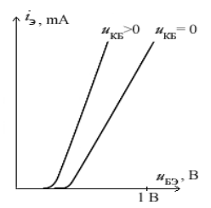Входные характеристики здесь в значительной степени определяются характеристикой открытого эмиттерного p - n -перехода, поэтому они аналогичны ВАХ диода, смещенного в прямом направлении. Сдвиг характеристик влево при увеличении напряжения uКБ обусловлен так называемым эффектом Эрли (эффектом модуляции толщины базы), заключающимся в том, что при увеличении обратного напряжения uКБ коллекторный переход расширяется, причем в основном за счет базы. При этом толщина базы как бы уменьшается, уменьшается ее сопротивление, что приводит к уменьшению падения напряжения uБЭ при неизменном входном токе.  
   **Выходные ВАХ транзистора с общей базой:**  
   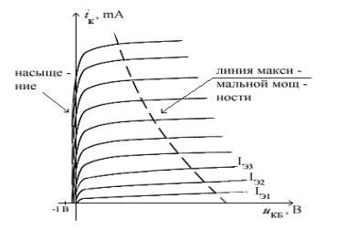Ток коллектора становится равным нулю только при uКБ< 0, то есть только тогда, когда коллекторный переход смещен в прямом направлении. При этом начинается инжекция электронов из коллектора в базу. Эта инжекция компенсирует переход из базы в коллектор электронов эмиттера. Данный режим называют режимом насыщения. Линии в области uКБ< 0, называются линиями насыщения. Ток коллектора становится равным нулю при uКБ< -0,75 В.   
   При uКБ>0 и токе эмиттера, равном нулю, транзистор находится в режиме отсечки, который характеризуется очень малым выходным током, равным обратному току коллектораIК0, то есть график ВАХ, соответствующий iЭ= 0, практически сливается с осью напряжений.  
   **Схема включения транзистора с общим коллектором:**  
   К эмиттеру транзистора, включённого по схеме с общим коллектором, подсоединяют нагрузку, на базу подают входной сигнал. Входным током каскада является ток базы транзистора, а выходным током – ток эмиттера.  
   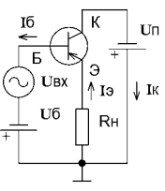  
   С нагрузочного резистора, включённого последовательно с выводом эмиттера, снимают выходной сигнал. Вход каскада обладает высоким сопротивлением, обычно от десятых долей мегаома до нескольких мегаом из-за того, что коллекторный переход транзистора заперт. А выходное сопротивление каскада – напротив, мало, что позволяет использовать такие каскады для согласования предшествующего каскада с нагрузкой. Каскад с транзистором, включённым по схеме с общим коллектором, не усиливает напряжение, но усиливает ток (обычно в 10 … 100 раз). Фаза входного напряжения сигнала, подаваемого на каскад, совпадает с фазой выходного напряжения, т.е. отсутствует его инверсия. Именно из-за сохранения фазы входного и выходного сигнала каскад с общим коллектором носит другое название – эмиттерного повторителя. Температурные и частотные свойства эмиттерного повторителя хуже, чем у каскада, в котором транзистор подключён по схеме с общей базой.
4. **Режимы работы биполярного транзистора.**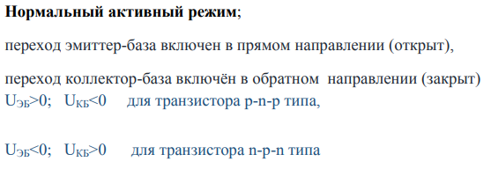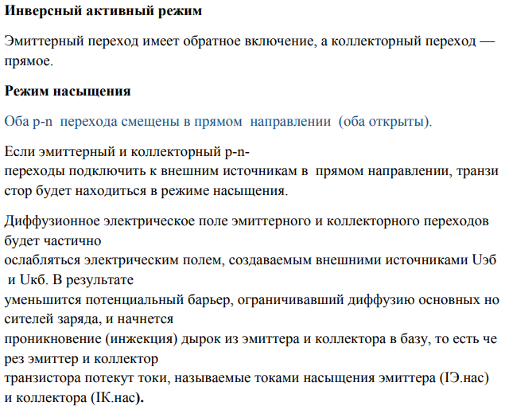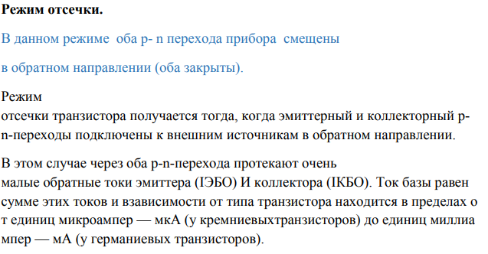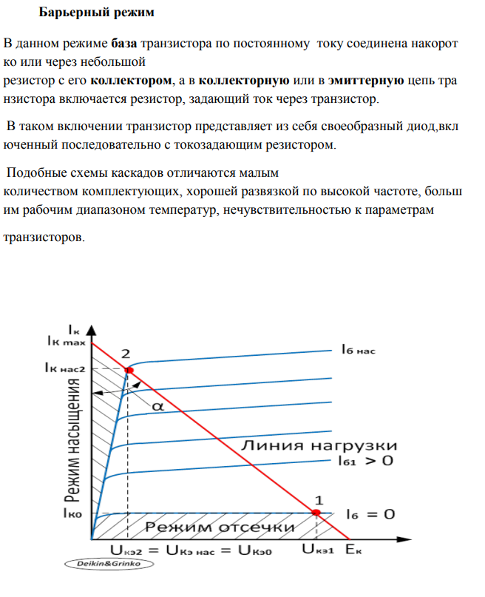
5. **---**
6. **---**
7. В активном усилительном режиме работы транзистор включён так, что его эмиттерный переход смещён в прямом направлении (открыт), а коллекторный переход смещён в обратном направлении (закрыт).